SJ005-1



CHANGZHOU INSTITUTE OF TECHNOLOGY

毕 业 设 计 说 明 书
题目：
二级学院：
专 业： | 班级：
学生姓名： | 学号：
指导教师： | 职称：
评阅教师： | 职称：

年 月
基于SpringBoot的房屋出租出售系统的设计与实现
摘要
十九大报告提出：坚持房子是用来住的、不是用来炒的定位，加快建立多主体供给、多渠道保障、租购并举的住房制度，让全体人民住有所居。据此可以推断出，中国房地产市场将进入新时代，这个时代下将由过去的全民买房进入到租售并举。特别是在土地极为稀缺的一线城市以及部分重点二三线城市，一方面由于城镇化带来的人口不断向中心城市集中，造成住房资源的紧缺，另一方面因为过去整个租房市场粗放式的发展，造成租赁市场的资源浪费与混乱，现如今的房地产消费已经无法满足新时代年轻人的需求^{【6】}。
近些年来互联网的蓬勃发展，给各项行业都注入了新的活力。相比于传统租赁方式，依靠互联网的实时交互，资源共享，个性化，人性化等优势，使得租赁公司可以不受地理和人脉限制来展示需要出租房屋的信息，手里有闲置房子的人可以不需要知晓房屋交易的具体细节，只需要在线将房屋委托权给网站管理者。这意味着房屋租赁公司有着更大的用户基数，更多的交易订单，而这一切，房屋租赁公司都需要一个可靠的软件来实现房产中介与客户之间的交流。因此基于此初衷设计与实现屋的出租出售系统。此系统的使用轻量级SpringBoot开发框架，使用MySql作为开发数据库，使用React开发前端页面，力求开发出操作便捷，功能完善的房屋出租出售网站，给用户良好的使用体验。

关键字：房屋交易；出租出售系统；SpringBoot；MySql；React

Design and Implementation of a House Rental and Sale System Based on SpringBoot
Abstract
The report of the 19th National Congress of the Communist Party of China put forward: insisting that the house is used for housing, not for the purpose of speculation, and speeding up the establishment of a multi-subject supply, multi-channel guarantee, and rent-and-purchase housing system, so that all people can live and live. Based on this, it can be inferred that the Chinese real estate market will enter a new era. In this era, the whole people will buy houses and enter the rental and sales. Especially in first-tier cities where land is extremely scarce and some key second- and third-tier cities, on the one hand, the population brought by urbanization is continuously concentrated in the central cities, resulting in a shortage of housing resources. On the other hand, due to the extensive development of the entire rental market in the past, The resources in the rental market are wasted and chaotic, and today's real estate consumption can no longer meet the needs of young people in the new era [6].
With the development of society and the increasing population of cities, housing prices across China have increased dramatically in recent years. The second-hand housing industry in some cities has become a hot spot. The traditional rent-renting method relies on the storefront form to provide services for users who need to rent a house. There are disadvantages such as high cost, difficulty in obtaining, small number of housing and user bases, and lag in information exchange, so that the renter can not rent out the free house. People who rent a house can't find a suitable house, and those who have a house in their hands don't know who to pay for rent.
Compared with traditional leasing methods, the booming of the Internet in recent years has injected new vitality into various industries. Relying on the real-time interaction of the Internet, resource sharing, personalization, humanization and other advantages, the leasing company can display the information that needs to rent a house without geographical and personal restrictions. The person who has a house in hand can not know the specifics of the house transaction. In detail, you only need to delegate the house to the website administrator online. This means that the rental company has a larger user base and more trading orders, and all of this, the rental company needs a reliable software to communicate between the real estate agent and the customer. Therefore, based on this original intention to design and implement the rental system of the house. This system uses the lightweight SpringBoot development framework, uses MySql as the development database, uses React to develop the front-end page, and strives to develop a convenient and well-functioning house rental website, giving users a good experience.

Key words: Housing transaction; rental sale system; SpringBoot; MySql; React

第1章 前言

1.1 课题背景与意义
随着社会的发展，城市人口的日益增多，中国各地房价近些年急剧增长。特别是在人口密集，土地资源较为紧张的一线省会城市和部分重点二三线都市，一方面由于城镇化造成大量人口进入中心城市，造成住房资源的紧缺，加上以前我国对住房租赁市场的调控与监督不到位，造成租赁市场的资源浪费与市场混乱，现如今的房地产消费情形已经无法满足新时代年轻人对住房的需求。使得一些城市的二手房行业成为了一个热点。
在2018年全国住房城乡建设行业要重点做好的六项工作中,第一项就是深化住房制度改革,加快建立多主体供给、多渠道保障、租购并举的住房制度。据此不难判研，在未来几年内，我国的住房租赁市场特别是长期租赁会进入高速发展的黄金阶段。
传统的房租出租方式，是依靠店面形式为需要租房的用户提供服务，存在着成本大，获取难度大，房源和用户基数少，信息交流滞后等缺点。
近些年来互联网的蓬勃发展，给各项行业都注入了新的活力。相比于传统租赁方式，依靠互联网的实时交互，资源共享，个性化，人性化等优势，使得租赁公司可以不受地理和人脉限制来展示需要出租房屋的信息，手里有闲置房子的人可以不需要知晓房屋交易的具体细节，只需要在线将房屋委托权给网站管理者。这意味着房屋租赁公司有着更大的用户基数，更多的交易订单，能带来更加丰厚的利润。

1.2 国内外住房租赁市场研究现状
自中央在2016年提出“租购并举”发展战略以来，北京，上海，深圳等区域率先发布关于建设和发展住房租赁市场的相关文件，一时间，住房租赁市场成为社会关注的焦点。相较于发达国家成熟的住房租赁市场，我国的住房租赁市场方兴未艾。

1.2.1 国外住房租赁市场研究现状
鞭策住房租赁市场的成熟，不单可以进步住民的消耗率，还可以实现住民租房和买房的功效平衡，减轻房价上涨对宏观经济的打击。
无论是私人产业为主导的还是机构主导的住房租赁市场，租赁保障体系都是完善的。发达国家的大部分住房租赁市场相比于发展中国家都比较成熟。在欧洲，德国的租赁市场的发展是首屈一指的。国内租金和房价仍处于较低水平。从住房租赁供给的角度来看，民营和市场化机构的供给已成为主体。其中，私人供给约占39%，机构供给约占40%，住房合作社约占9%，福利性住房约占12%。
政府控制供应并区分准入。新加坡主要依靠政府对住房供应的行政干预，辅以市场监管。它执行的高密度发展政策是住房供应的主要政策。政策主要是解决“居家制”问题，保障中低收入群体的住房需求。
借鉴发达国家的经验，首先从法律保护的角度推进住房租赁市场建设，将住房租赁行为纳入法律体系。不仅要通过法律保护承租人的利益，而且要通过法律制度规范出租人的行为。二是大力推进公租房建设，促进各类住房合法进入租赁市场，特别是小产权住房。如果小产权住宅不包括在合法的租赁市场中，那不仅是政府收入的损失。不利于保护租户的安全。第三，政府可以探索直接补贴住房租赁的政策，以促进住房租赁市场的发展，调控住房价格。

1.2.2 国内住房租赁市场研究现状

1.3 论文组织结构

1.4 本章小结

第2章 核心技术介绍

2.1 Spring Boot框架技术介绍

2.1.1 Spring Boot框架发展
上世纪90年代，随着Internet和浏览器的飞速发展，基于浏览器的B/S模式随之火爆发展起来。随着框架技术的快速发展，JavaWeb应用程序自最早的servlet以来经历了许多演进，最终形成了一套具有完整生态系统的开源组件。Spring作为开源组件的核心成员，功能丰富，开发方便。它逐渐成为开发人员最广泛使用的开源框架。
Spring是一个轻量级的控制反转(IoC)和面向切面(AOP)的容器框架，由多个定义明确的模块组成。这些模块包括Spring的应用上下文（Context）模块、Spring的AOP模块、JDBC抽象和DAO模块、对象/关系映射集成模块、Spring的Web模块以及常见的Spring的MVC框架和用于单元测试的Junit等。Spring框架的出现给J2EE开发带来了春天，Spring的稳定和成熟，使得框架一经退出，就成为了大部分公司开发项目的首选，直到今天，仍然有许多公司在使用Spring进行日常的开发与维护。
但随着业务的深入开展，对系统需求和功能的复杂度也日益增大，基于大量复杂的XML文件配置和注解的Spring框架也随之暴露出弊端：开发效率低，系统维护难度大。笨重的Spring框架在要求快速开发的今天显得格格不入。随着spring3，spring4的相继推出，约定大于配置逐渐成为了开发者的共识，大家也渐渐的从写xml转为写各种注解。在这样的环境下，开发人员需要一种更轻量级和快捷发开发工作的框架，让他们可以不必将工作中心放在框架的配置上，而是可以有更多的时间和精力去处理业务上的代码。于是，Spring Boot伴随着spring4一起出现了。2014年，Spring Boot的第一个版本正式上线，随后Spring Boot的各种版本都诞生了，功能也愈加齐全。2018年，Spring Boot上线了2.0版本。SpringBoot2.0以不但支持Java9.0兼容Quart,而且支持嵌入式Netty等。spring boot官方文档上对spring boot这样介绍：“Spring Boot使创建独立的、生产级的、基于Spring的应用程序变得容易，您可以“只运行”。我们对Spring平台和第三方库一个独到的观点，这样你就可以以最少的麻烦开始了。大多数Spring引导应用程序只需要很少的Spring配置。”

2.1.2 Spring Boot框架的特点
Spring Boot并不是一个全新的框架，它不是Spring解决方案的一个替代品，而是spring的一个封装。Spring Boot的出现大大简化了Spring项目的搭建和开发，基于约定大于配置的思想，大量的注解和丰富的第三方库使得开发人员几乎不需要进行配置就可以进行以往复杂项目的开发。Spring Boot框架不同于以往的Java Web开发框架，使用Spring Boot开发的项目不需要传统的发布到服务器上，他内嵌了Tomcat服务器，支持jar/war包方式，只需要少量的操作就可以完成项目的打包，没有额外的代码量，也没有复杂繁琐的配置，使得项目的开发变得简洁。
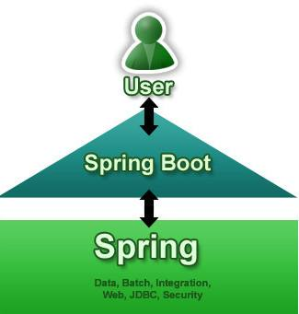

图 2.1 Spring Boot 生态图
并且当下流行微服务与分布式系统，而Spring Boot就是一个非常好的微服务开发框架，可以使用它快速的搭建起一个系统。同时，也可以使用spring cloud（Spring Cloud是一个基于Spring Boot实现的云应用开发工具）来搭建一个分布式的网站。
总的来说，Spring Boot是一个极为优秀的框架，他的主要特性如下：
（1）为Spring提供更快的开始。
（2）采用默认方法实现快速发展。
（3）提供大多数项目所需的非功能特性，如：嵌入式服务、安全性、心跳检查
检查、外部配置等
（4）没有代码生成，根本没有XML配置。

2.2 MySql 介绍

2.3 React介绍

2.4 本章小结

第3章 系统需求分析与数据库设计

3.1系统需求分析概要

3.1.1 需求目表
互联网的蓬勃发展，给各项行业都注入了新的活力。相比于传统租赁方式，依靠互联网的资源共享，个性化，人性化等优势，使得租赁公司可以不受地理和人脉限制来展示需要出租房屋的信息，手里有闲置房子的人可以不需要知晓房屋交易的具体细节，只需要在线将房屋委托权给网站管理者。这意味着房屋租赁公司有着更大的用户基数，更多的交易订单，能带来更加丰厚的利润。而互联网的实时交互与高度开放性也促进者房屋租赁公司的进步，用户可以很便捷的找到适合自己心意的房子。基于此要求，本平台实现的主要功能如下：
系统分为前台和后台两大部分，前台负责网页的总体风格，人机的交互和数据的展示；后端主要记录与处理从前端传回的数据，将其处理和记录。整个前台和后台的功能模块大致如下：
后台：
1.个人信息模块：对用户的信息管理，对反馈举报管理
2.房屋管理: 对房源信息进行管理
3.登陆模块：给与登陆人员不同的权限和功能
4.消息模块：可以发布和解答疑虑
5.权限管理：管理员，用户
前台：
1.首页：网站信息的汇总，提供各个模块的连接，展示热门房源和楼盘信息
2.租房:用户可以在线申请租房或者添加空闲房屋成为房东，也可以按地区进行查找合适的房子；+
3.楼盘资源：搜罗精品楼盘和热门楼盘咨询进行展示，对有意向用户提供人工服务连接。
4.个人板块：我的消息，密码修改，退出登录
5.问答中心：对于购房有问题可以发布帖子寻找解答
本系统基于B/S结构，主要使用Spring Boot框架、React和MySql数据库作为核心工具进行系统功能的开发，采用目前主流的前后端开发模式，前端使用React搭配AntDesign开发交互页面，后端使用Spring Boot和Mybatis编写应用接口和做数据的持久化处理，对于项目中使用的位置信息服务，使用百度地图位置服务。系统总体结构图如图3-1所示。
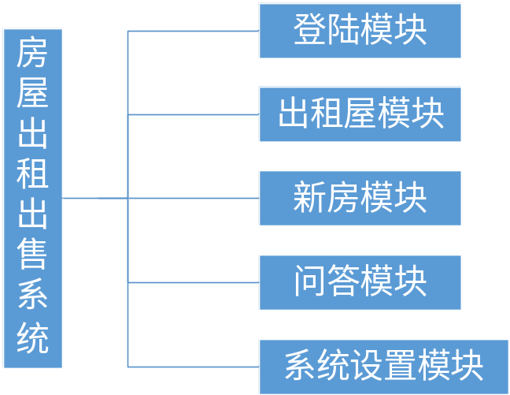

图3-1 系统总体结构图

3.1.2 需求分析
（1）登陆模块
登陆模块主要为网站提供登陆、注册、记住密码、退出登陆等功能。
注册功能主要争对尚未注册的用户，系统允许用户不注册访问本网站，除了展示基本信息之外，但无法享受系统所提供的其他服务。未注册的用户通过注册按钮访问注册中心，提交真实姓名、用户名、手机、密码等个人信息后点击注册按钮实现注册功能。系统会将用户的注册信息保存入数据库，并对用户的敏感信息，如密码等做加密处理。注册成为普通用户后可以拥有发表问题、回答问题、发布文章、成为房东等功能权限。
登陆功能主要服务已注册的正式用户，正式用户可以通过用户名来进行登陆，系统后台会对用户的用户名称与密码进行验证，只有通过验证，用户才能成功登陆。登陆模块用例图如图3-2所示。
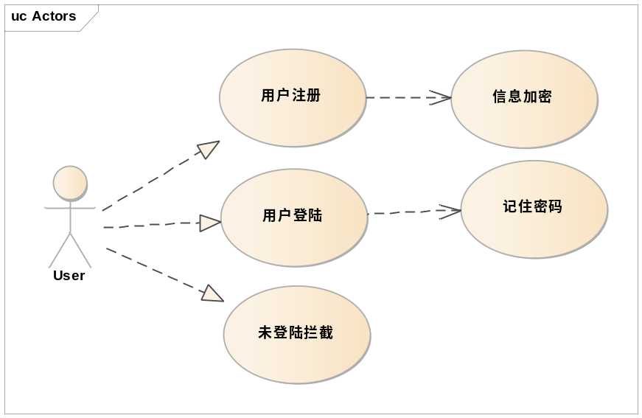
图 3-2 登陆模块用例图
（2）出租屋模块
出租屋模块主要负责检索与出租房屋，为用户提供出租屋信息展示、出租屋管理、出租屋搜索、出租屋创建、评论等服务。当用户成功登陆时会自动跳转到首页，首页展示了当前较为热门的房源进行展示，用户可以点击感兴趣的房屋获取详细信息，更进一步的了解当前房屋。
出租屋管理主要针对已经发布房屋等待其他用户租赁或者发布的房屋已被租赁的用户，系统为这些用户提供简单的功能来管理发布的房源信息。若用户没有发布房屋信息，对应的页面将不会显示数据。
出租屋创建功能为手中有闲置房子需要租出去的人提供信息展现平台，无需门槛，成功登陆的用户可以选择发布普通住房或者公寓，在对应的页面填写房屋的基本信息，并上传至少一张房屋照片来完成信息发布。
出租屋搜索功能主要面向有租房需求的人，此功能实现了按地区搜索，符合搜索要求的普通出租屋和公寓会按照一定顺序展示，用户可以点击感兴趣的房子惊喜深入了解。出租屋模块用例图如图3-3所示。
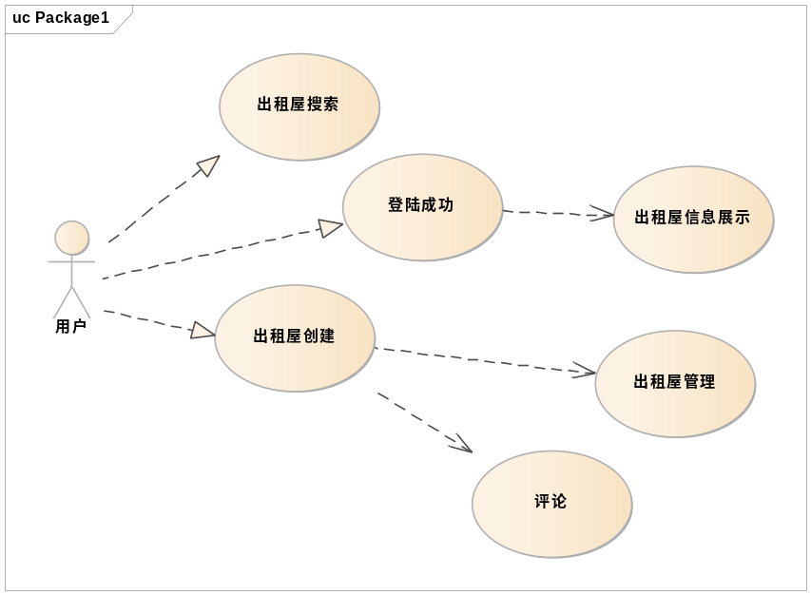
图3-3 出租屋模块用例图
（3）新房模块
新房模块主要为开发商展示新盘提供平台，为用户提供了楼盘搜索、评论、楼盘展示、发布楼讯等功能。当用户成功登陆时会自动跳转到首页，首页展示了当前较为热门的楼盘进行展示，用户可以点击感兴趣的楼盘获取详细信息，更进一步的了解当前楼盘。
开发商用户可以为在线发布楼盘信息，进入楼盘信息发布页面，填写相关楼盘资料，并上传不超过三张图片后，点击发布按钮即可。发布成功后可以进入楼盘管理界面进行管理，楼盘管理功能为用户提供了简单的功能支持，用户可以选择展示或者撤销信息的发布。
发布楼讯功能为用户提供了网站发布文章的供楼，用户可以在楼讯发布页面在线编辑文档，编辑完成后点击发布按钮，填写文章名称即可成功，用户可以在楼讯展示页面浏览信息。新房模块用例图如图3-4所示。
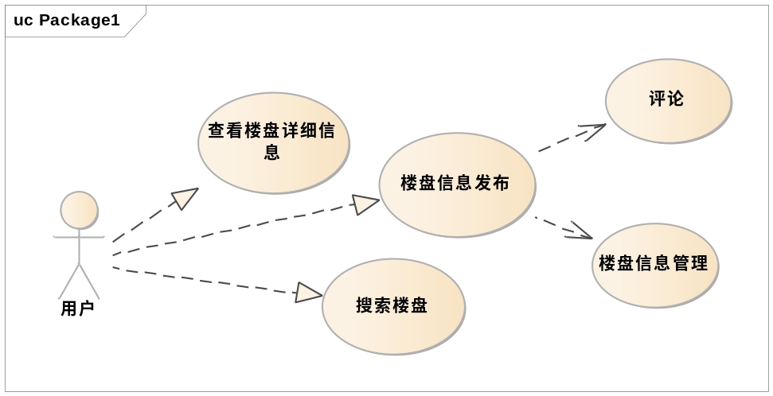
图3-4 新房模块用例图
（4）问答模块
问答模块类似于论坛功能，提供我要问和我要答两个功能。
用户可以对自己有疑问的地方发表问题，成功发布后会在问题中心展现，其他用户可以点击我要答按钮来发表自己的意见，是一个用来解疑答疑的功能模块。问答模块用例图如图3-5所示
。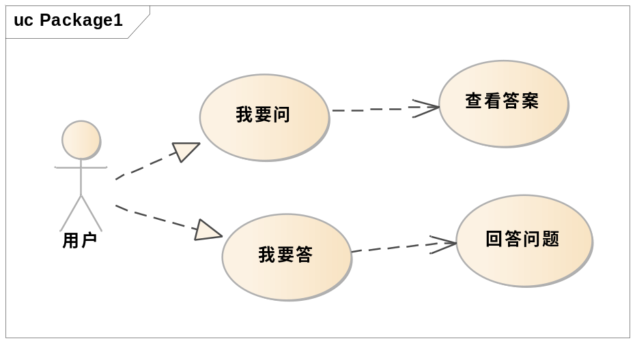
图 3-5 问答模块用例图
（5）.系统设置模块
系统设置模块为管理员提供系统基本信息的设置，为用户提供对账号的基本信息修改。使用管理员账号登陆成功后，进入管理员界面，可以对菜单、用户、角色等基本数据进行监控和管理，也可以对设计的业务进行监控，网站运行期间所产生的数据都可在管理员处查找到。普通用户的系统设置包含对帐号基本信息的修改，对密码的修改等。系统设置模块用例图如图3-6所示。
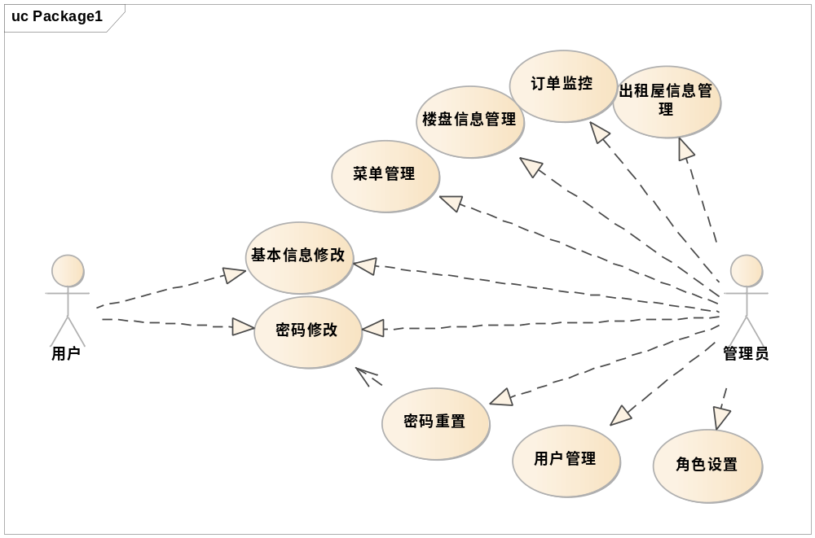
图 3-6 系统设置模块用例图

3.2 数据库设计
在实际项目开发中，良好的数据库结构、合理的表结构设计是优秀应用的基础。数据库的设计要求我们对开发的系统中所涉及到的数据进行合理的需求分析，抽象出系统中构建对象的数据和对应的数据类型，搭建合理与完善的数据库逻辑结构和物理结构，来实现高效的存储，达到使程序流程运行，给用户流程完美的使用体验。
数据的设计大体上可以分为六个阶段：需求分析、概念结构设计、逻辑结构设计、物理结构设计、数据库实现、数据库操作和维护。该系统主要使用开源的关系型数据库MySQL来对数据进行持久化存储。通过研究与分析，系统需要使用MySQL存储设计的表有：角色表、用户表、问题表、评论表、回答表、出租屋信息表、楼盘信息表等。不仅有效地实现了系统的业务功能，而且简化了mysql数据库表的设计。
本章节主要从数据库的概念结构设计、逻辑结构设计和物理结构设计三个阶段来进行关系表的设计和实现。

3.2.1数据库概念结构设计
数据库概念结构设计的主要工作是将在需求分析阶段提出的用户需求抽象出来，经过进一步的更改和推敲，形成能充分反映事物之间联系和符合用户处理需求的数据模型。在概念模型的设计与实现中，E-R图是使用最广泛的方法之一。此系统的数据库概念模型的设计就是基于E-R模型。在众多的系统类型中，电商网站由于业务的复杂度高，用户使用的随机性大，因此需要设计大量的实体对象，在针对用户需求和业务需求的深入分析后，对本系统涉及到的数据模型进行抽象分析后，最重要的实体对象有：用户实体、问题实体、评论实体、出租屋实体、楼盘实体、答案实体、菜单实体、角色实体、图片实体等。
用户实体描述了用户的基本信息，在对用户基本信息进行抽象后，用户实体主要包含的属性为用户的ID：区别不同用户的唯一标识；账号名称：类似于网民，用户在线浏览时使用的名称；真实姓名：为了加强网站安全，用户在注册是需要填写真实姓名；密码：用户使用密码来直接登陆，在数据库中，密码已加密后的字符串形式保存，保障用户权益；电话号码：用户的另一个标识符，每个手机号码只可以使用一次，是更改密码不可缺少的条件；除了主要属性，还包含一些额外属性：创建日期、修改日期、是否禁用的信息等。用户实体E-R图如图3-7所示。
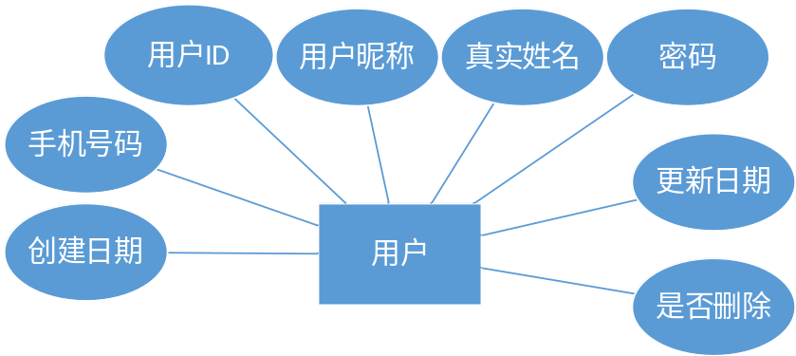
图 3-7 用户实体E-R图
问题实体对应了用户在网站发布的问题的基本信息，在对用户提问这一过程的抽象后，问题实体包含的属性为问题ID、问题发布用户ID、 问题发布用户姓名、问题类型、描述、问题内容、创建时间、更新时间。问题实体对应的E-R图如图3-8所示。
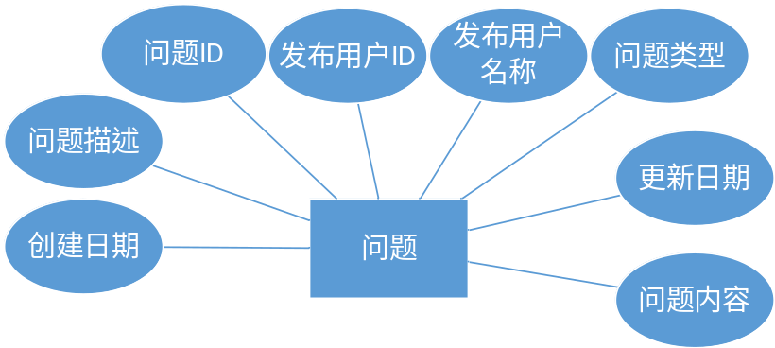
图 3-8 问题实体E-R图
答案实体记录了用户对网站上问题的回答，主要包含答案ID、回答答案的用户ID、回答答案的用户名称、问题ID、回答内容、创建时间、更新时间等属性。答案实体对应的E-R如图3-9所示。
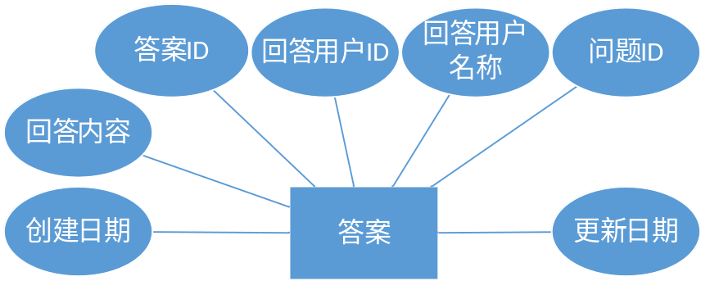
图 3-9 答案实体E-R图
文章实体记录了用户在网站上发布的文章的相关信息，主要包含文章ID、文章内容、文章作者ID、文章作者名称、文章标题、创建时间等属性。文章实体对应的E-R图如图3-10所示。
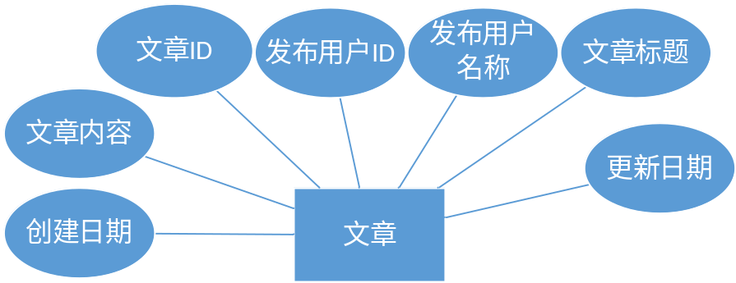
图 3-10 文章实体E-R图
新盘实体记录了用户发布在网站上楼盘的相关信息，主要包含楼盘ID、发布者ID、楼盘名称、楼盘所在区域（省市区）、预定价格、开盘时间、交房时间、售楼处电话、开发商、楼层状况、物业管理费、物业公司、车位数、创建时间、更新时间等属性。楼盘实体对应的E-R图如图3-11所示。
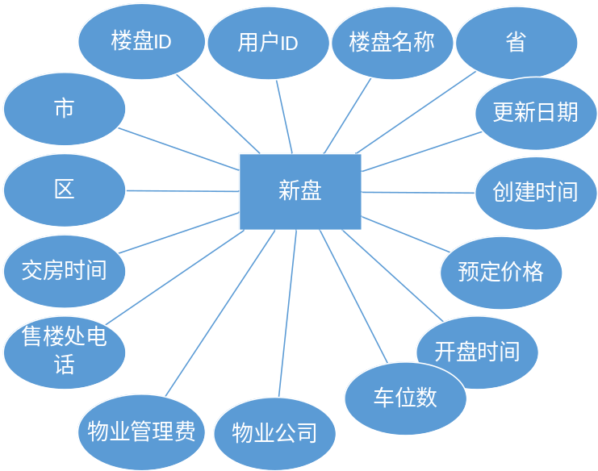
图 3-11 新盘实体E-R图
评论实体记录了用户评论时产生的数据，主要包含 评论ID、用户ID、评论内容、创建时间、更新时间、评论类别、评论所属板块ID。评论实体对应的E-R图如图3-12所示。
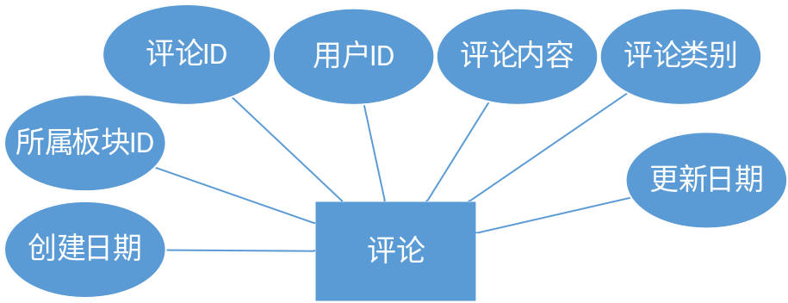
图3-12 评论实体E-R图
图片实体记录了用户在发布信息时上传图片的相关信息，主要包含图片ID、图片类别、图片所属ID、创建时间、更新时间、图片址等属性。图片实体对应的E-R图如图3-13所示。
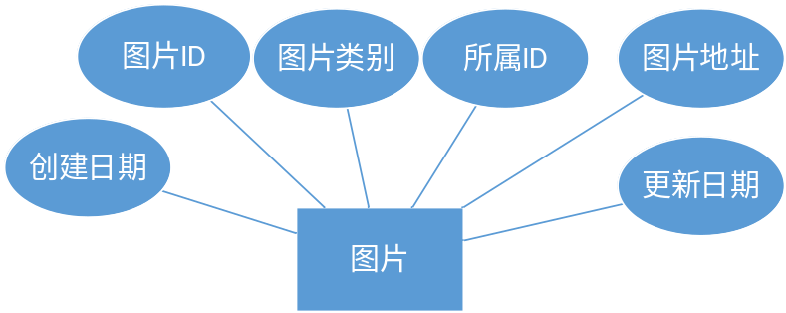
图 3-13 图片实体E-R图
出租屋实体记录了用户发布出租屋的县官信息，主要包含出租屋ID、发布者Id、出租屋地址（省市区）、小区名、楼栋号、单元号、房间号、房间面积、朝向、楼层、装修、租金、付款类型、房东名称、房屋描述、联系方式、创建时间、更新时间、是否已租、房屋类型、房屋类别等属性。出租屋实体对应的E-R图如图3-14所示。
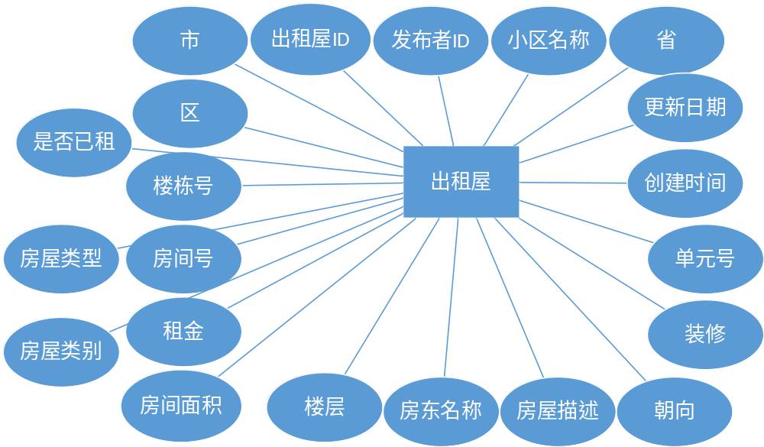
图 3-14 出租屋实体E-R图
预定实体记录了用户在网上钟意某套房屋并进行预定时的相关数据，主要包含预定ID、预定用户ID、预定用户名称、房屋主人ID、房屋主人姓名、预定房屋ID、预定房屋名称、预定状态、预定类别等属性。预定实体对应的E-R图如图3-15所示。
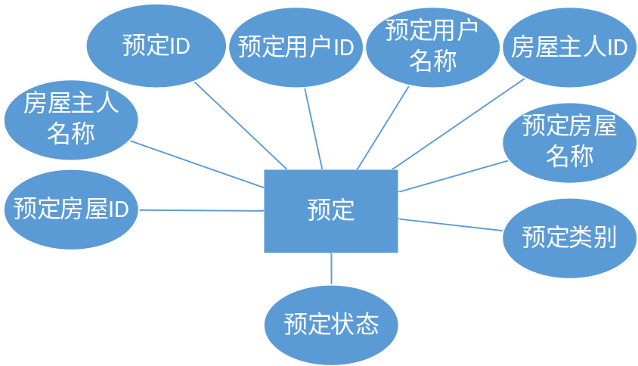
图 3-15 预定实体E-R图
角色实体对应了系统角色的基本信息，系统根据用户对应的角色来获得不同的权限。角色表包括角色ID、角色名、创建时间、更新时间等相关信息。角色实体对应的E-R图如图3-16所示。
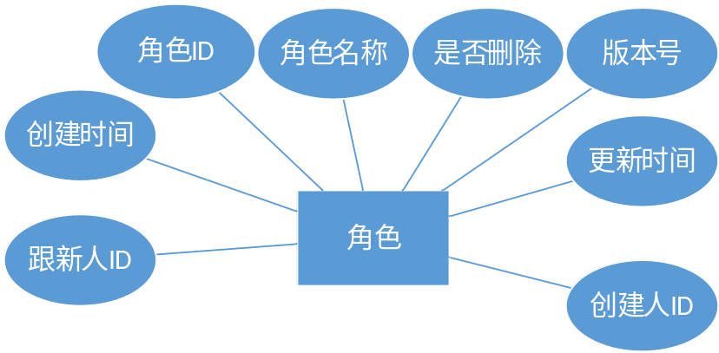
图 3-16 角色实体E-R图
在上述实体中存在着不同的对应关系，为了清晰的反应实体之间可能存在的一对一、一对多、多对多的关系，数据库重要实体E-R图如图3-17所示。
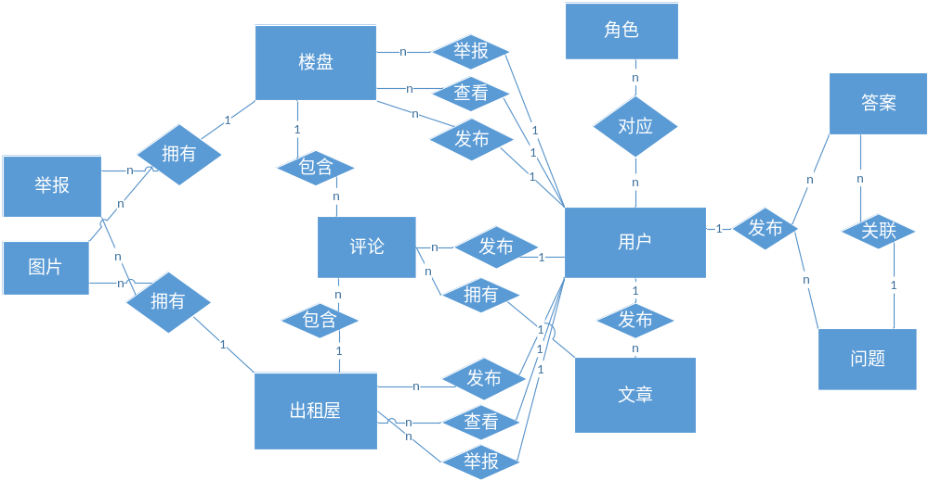
图 3-17 数据库重要实体E-R图

3.2.2 数据库逻辑结构设计
数据库概念模型设计阶段主要是根据需求对抽象对象的数据模型进行分析，然后通过E-R图对其进行进一步描述。概念结构设计是对具有相同特征的事物的抽象，独立于任何数据模型结构。数据库的逻辑及结构设计是把概念结构设计阶段设计好的基本实体关系图转换为关系表。通过分析每个实体对象的属性以及不同实体之间存在的关系，转换概念模型以满足一定的范式需求的关系模型。关系数据库的设计遵循一致性、完整性、可扩展性、规范性和安全性的原则。表字段的设计基于第三种范式的要求，并利用冗余字段提高了数据库查询的效率。
用户表定义了用户个人的相关信息，包括用户ID、用户昵称、用户姓名、手机号码、密码等相关信息。用户表的定义如表3-1所示。
表3-1 用户表
字段名 | 字段类型 | 是否可空 | 主键 | 注释
id | bigint(20) | NO | PRI | 主键id
user_name | varchar(32) | YES |  | 用户名
real_name | varchar(32) | YES |  | 真实姓名（默认填写手机号）
password | varchar(128) | YES |  | 密码
telephone | varchar(32) | YES |  | 手机号
is_del | int(2) | YES |  | 删除标志，0表示未删除，1表示已删除
version | bigint(20) | YES |  | 版本号（暂定为1.0）
creation_by | bigint(20) | YES |  | 创建人id
creation_date | datetime | YES |  | 创建时间
update_by | bigint(20) | YES |  | 更新人id
update_date | datetime | YES |  | 更新时间
角色表定义了系统角色的基本信息，系统根据用户对应的角色来获得不同的权限。角色表包括角色ID、角色名、创建时间、更新时间等相关信息。用户表的定义如表3-2所示。
表3-2 角色表
字段名 | 字段类型 | 是否可空 | 主键 | 注释
id | bigint(20) | NO | PRI | 主键id
name | varchar(32) | YES |  | 角色名 角色名
is_del | int(2) | YES |  | 是否删除 删除标志，0表示未删除，1表示已删除
version | bigint(20) | YES |  | 版本号 （暂定为1.0）
creation_by | bigint(20) | YES |  | 创建人id
creation_date | datetime | YES |  | 创建时间
update_by | bigint(20) | YES |  | 更新人id
update_date | datetime | YES |  | 更新时间
问题表定义了用户在网站中发布的问题的信息，主要包含问题ID、用户ID、问题类别、用户姓名、问题描述、问题内容等信息。问题表的定义如表3-3所示。
表3-3 问题表
字段名 | 字段类型 | 是否可空 | 主键 | 注释
id | bigint(20) | NO | PRI | 主键id
user_id | bigint(20) | YES |  | 用户id
type | int(255) | YES |  | 问题类别
user_name | varchar(255) | YES |  | 用户名称
description | varchar(255) | YES |  | 问题描述
content | varchar(255) | YES |  | 问题内容
created_time | datetime | YES |  | 创建时间
count_answer | int(11) | YES |  | 回答数量
答案表定义了用户对其他用户提出的问题进行回答时的相关信息，主要包括答案ID、用户ID、答案类别、用户姓名、答案内容等信息。答案表的定义如表3-4所示。

表3-4 答案表
字段名 | 字段类型 | 是否可空 | 主键 | 注释
id | bigint(20) | NO | PRI | 主键id
user_id | bigint(20) | YES |  | 用户id
question_id | bigint(20) | YES |  | 问题id
user_name | varchar(255) | YES |  | 用户名称
content | varchar(255) | YES |  | 答案内容
created_time | datetime | YES |  | 创建时间
type | int(255) | YES |  | 答案类别
文章表定义了用户编辑发布的文章的相关信息，主要包括文章ID、文章内容、用户ID、用户名称、文章标题等信息。文章表的定义如表3-5所示。
表3-5 文章表
字段名 | 字段类型 | 是否可空 | 主键 | 注释
id | bigint(20) | NO | PRI | 文章ID
content | longtext | YES |  | 文章内容
user_id | bigint(20) | YES |  | 用户ID
user_name | varchar(255) | YES |  | 用户名称
CREATED_TIME | datetime | YES |  | 创建时间
title | varchar(255) | YES |  | 标题
is_del | int(11) | YES |  | 是否删除
新盘表定义了用户发布的楼盘的相关信息，主要包括楼盘ID、发布人ID、楼盘名称、省、市、区、预订价格、开盘时间、交房时间、售楼处电话、开发商、楼层状况、物业公司、物业管理费、车位数等信息。新盘表的定义如表3-6所示。
表3-6 新盘表
字段名 | 字段类型 | 是否可空 | 主键 | 注释
id | bigint(20) | NO | PRI | 主键id
user_id | bigint(20) | YES |  | 发布人id
name | varchar(32) | YES |  | 楼盘名称
province | varchar(32) | YES |  | 省
city | varchar(32) | YES |  | 市
area | varchar(32) | YES |  | 区
estimate_price | decimal(32,8) | YES |  | 预定价格
opening_time | datetime | YES |  | 开盘时间
delivery_time | datetime | YES |  | 交房时间
phone | varchar(32) | YES |  | 售楼处电话
developer | varchar(32) | YES |  | 开发商
floor_number | int(11) | YES |  | 楼层状况
anagement_price | decimal(32,10) | YES |  | 物业管理费
anagement_company | varchar(32) | YES |  | 物业公司
parking_number | decimal(32,10) | YES |  | 车位数
CREATED_TIME | datetime | YES |  | 创建时间
UPDATED_TIME | datetime | YES |  | 更新时间
description | varchar(255) | YES
is_del | int(10) | YES
评论表主要定义了用户在对网站信息发表意见时产生的相关信息，主要包括评论ID、用户ID、评论内容、评论板块id、创建时间等信息。评论表的定义如表3-7所示。
表3-7 评论表
字段名 | 字段类型 | 是否可空 | 主键 | 注释
id | bigint(20) | NO | PRI | 主键id 主键
user_id | bigint(20) | YES |  | 用户id
content | text | YES |  | 评论内容
comment_id | bigint(20) | YES |  | 评论板块id
CREATED_TIME | datetime | YES |  | 创建时间
UPDATED_TIME | datetime | YES |  | 更新时间
great | int(11) | YES |  | 点赞数
bad | int(11) | YES |  | 不符合
type | int(11) | YES
belong_id | bigint(20) | YES
图片表定义了用户通过网站发布信息时上传的图片的基本信息，主要包括图片ID、房屋类别、所属id、创建时间、图片地址等信息。图片表的定义如表3-8所示。
表3-8 图片表
字段名 | 字段类型 | 是否可空 | 主键 | 注释
id | int(11) | NO | PRI | 主键id
type | int(11) | YES |  | 房屋类别 1表示楼盘0表示出租屋
belong_id | int(11) | YES |  | 所属id 楼盘或出租屋id
CREATE_TIME | datetime | YES |  | 创建时间
UPDATED_TIME | datetime | YES |  | 更新时间
src | text | YES |  | 图片地址
出租屋表定义了用户发布空闲房屋时的相关信息，主要包括出租屋ID、发布人ID、出租屋地址（省市区）、小区名、楼栋号、单元号、房间号、房间面积、朝向、楼层、装修、租金、付款类型、房东名称等信息。出租屋表的定义如表3-9所示。

表3-9 出租屋表
字段名 | 字段类型 | 是否可空 | 主键 | 注释
id | bigint(20) | NO | PRI | 主键id 主键id
user_id | bigint(20) | YES |  | 发布人id
province | varchar(32) | YES |  | 省
city | varchar(32) | YES |  | 市
area | varchar(32) | YES |  | 区
community_name | varchar(32) | YES |  | 小区名 小区名
building_number | varchar(32) | YES |  | 楼栋号
unit | varchar(32) | YES |  | 单元号
house_numbers | varchar(32) | YES |  | 房间号
house_area | varchar(32) | YES |  | 房间面积
oriented | varchar(32) | YES |  | 朝向
floor | varchar(32) | YES |  | 楼层
decoration | varchar(32) | YES |  | 装修
rent | varchar(32) | YES |  | 租金
payment_type | varchar(32) | YES |  | 付款类型
landlord_name | varchar(32) | YES |  | 房东名称
house_description | text | YES |  | 房屋描述
rental_request | varchar(32) | YES |  | 出租要求
contact_information | varchar(32) | YES |  | 联系方式
CREATED_TIME | datetime | YES |  | 创建时间
UPDATED_TIME | datetime | YES |  | 更新时间
is_rent | int(11) | YES |  | 是否出租 0出租1未租
house_style | varchar(32) | YES
type | int(11) | YES
订单表定义了用户在网站预定房屋时的基本信息，主要包含订单ID、用户ID、用户名称、房屋ID、房屋名称、房屋发布人ID、房屋发布人名称、交易状态等信息。订单表的定义如表3-10所示。
表3-10 订单表
字段名 | 字段类型 | 是否可空 | 主键 | 注释
id | bigint(20) | NO | PRI | 主键id 主键
CREATED_TIME | datetime | YES |  | 创建时间
user_id | bigint(20) | YES |  | 用户id
house_id | bigint(32) | YES |  | 出租房id
rent_time | int(11) | YES |  | 租赁时常 有1，3，6月，1年选择
money | varchar(32) | YES |  | 交付金额
user_name | varchar(255) | YES
house_name | varchar(255) | YES
rent_user_id | bigint(20) | YES
rent_user_name | varchar(255) | YES
type | int(255) | YES
status | int(255) | YES

3.2.3 数据库物理结构设计
数据库的物理结构设计主要研究数据在物理设备上的存储形式。由于具体计算机结构的各项物理设计措施和特定的数据库管理系统提供的存储结构和存取方法的不同，我们需要为项目的数据存储任务选取最合适的物理存储结构和存取方法。

1.确定存取结构
根据所选择的关系型数据库的特点对逻辑结构设计所得出的逻辑模型进行存储结构设计。它涉及的内容包含以下4方面：1. 定义数据库、表及字段的命名规范；2. 选择合适的存储引擎；3. 为表中的字段选择合适的数据类型；4. 建立数据库结构。本系统数采用MySql数据库，MySql是轻量型数据库,很适合学习和小型项目的开发。
（1）定义数据库、表及字段的命名规范
在日常开发中经常发生由于数据库表、数据库表字段格式不规则而影响开发进度的问题，而且数据库表的可读性不够高，表字段规则不统一还会造成数据查询时，数据使用率过低的问题。因此，在开发本系统时，遵守数据库字段的设计规则：所有数据库表的字段采用26个英文字母(区分大小写)和0-9的自然数加上下划线'_'组成；字段命名简洁明确，尽量采用单个英文字符，使用多个单词时用下划线'_'分隔，且不使用大写字符等 。数据库字段设计如逻辑结构设计阶段表3-1至表3-10所示。数据库表的整体命名设计如图3-18所示。
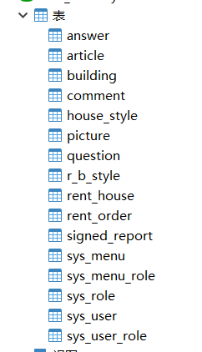
图 3-18 数据库总体表名设计
（2）选取合适的数据库引擎
MySQL中的数据使用各种不同的技术存储在文件(或内存)中。每种技术都使用不同的存储机制、索引技术、锁定级别，并最终使用各种不同的功能和功能。通过选择不同的技术，您可以获得额外的速度或功能来改进应用程序的整体功能。
数据库引擎是存储、处理和保护数据的核心服务。使用数据库引擎快速控制访问和处理事务，以满足企业中需要处理大量数据的大多数应用程序的需要。使用数据库引擎创建关系数据库，用于在线事务处理或在线分析处理数据。这包括创建用于存储数据的表以及用于查看、管理和保护数据的数据库对象（如索引、视图和存储过程）。常用数据库引擎如下：
MyISAM存储引擎是非事务的，锁粒度是表级的，主要应用于select，insert，不适合应用于读写操作频繁的场景，因为对于读写操作会进行锁表操作。
Innodb存储引擎是支持事务，支持MVCC行级锁，适合任何场景
Archive存储引擎不支持事务，支持行级锁，支持insert、select，适用于随机读取、更新、删除。
Ndb Cluster是MySQL集群存储引擎 ，支持事务，支持行级锁，具有高可用性
本系统采用Innodb存储引擎，Innodb引擎提供了对数据库ACID事务的支持，并且实现了SQL标准的四种隔离级别，并且Innodb会在内存中建立缓冲池，加快查询存储的速度。
（3）选取合适的数据类型
MySql数据库提供了多种数据类型供选择，在为表添加字段时，除了根据实际情况划分数据的基本类型：数字，字符串后，还要在此基础上进行进一步的划分，划分的原则为：当列有多种数据类型可供选择时，数字类型应优先，后跟日期或二进制类型，最后是字符类型。 对于相同级别的数据类型，占用较少空间的数据类型应该是首选。
数值类型可以分为整数类型和实数类型。其示意图如图3-19所示。
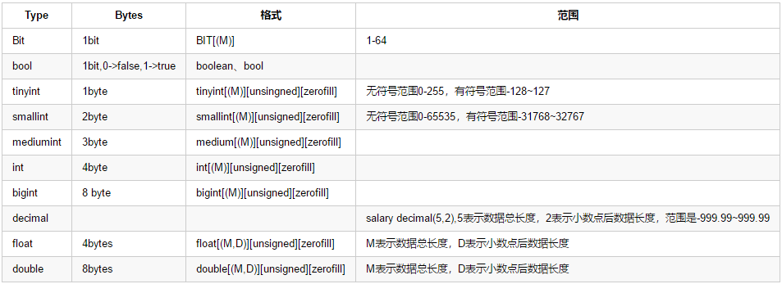
图 3-19 数值类型示意图

字符串分为char和varchar两种类型。其示意图如图3-20所示。
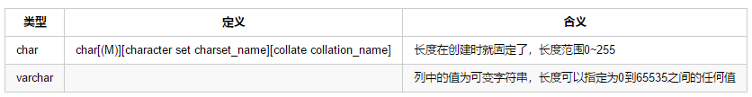
图 3-20 字符串类型示意图

日期类型分为Data、DataTime、timestarp、time四种类型，其示意图如图3-21所示。
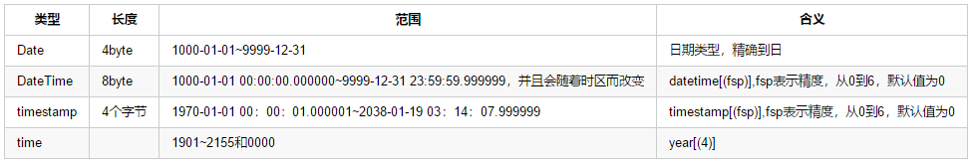
图 3-21 日期类型示意图
（4）建立数据库结构

2.确定存取方法
数据库系统是多个用户共享的系统。为了满足多个用户的多个应用需求，需要为同一关系建立多个访问路径。物理结构设计的任务之一是根据关系数据库管理系统支持的访问方法来确定要选择的存取方法。存取方法是快速访问数据库中数据的技术。数据库管理系统通常提供索引方法来达到快速存取数据的目的。
本系统使用的是MySql数据库，它主要支持BTREE索引和HASH索引等。
B+树索是MySql数据库中最常用的索引，在B+树上的常规检索，从根节点到叶子节点的搜索效率基本相当，不会出现大幅波动，而且基于索引的顺序扫描时，也可以利用双向指针快速左右移动，效率非常高。因此，B+树索引被广泛应用于数据库、文件系统等场景。
HASH其实就是一种有着key ->value关系映射的键对值,value可以重复，但key却不可以。而HASH索引就是采用一定的HASH算法，把键值换算成新的HASH值，检索时不需要类似B+树那样从根节点到叶子节点逐级查找，只需一次HASH算法即可立刻定位到相应的位置，速度非常快。
HASH索引在查找是非常方便，但是需要键值为一；如果键值不是唯一的，就需要先找到该键所在位置，然后再根据链表往后扫描，直到找到相应的数据。而由于本系统设计的业务流程较为复杂，涉及的类也较多，在有大量重复键值情况下，因为存在着HASH碰撞问题，HASH索引的效率极低，而B+树索引的关键字检索效率比较平均，因此本系统采用的是BTREE索引。
B+树的磁盘读写开销较低：B+树的内部节点没有指向关键字特定信息的指针，因此其内部节点小于B树。如果同一内部节点的所有关键字都存储在同一磁盘中。在该块中，磁盘块可以容纳的关键字数量越多，一次需要在内存中搜索的关键字就越多，相对IO读写的次数也就减少了。
B+树的查询效率更稳定：因为非端点不是最终指向文件内容的节点，而是叶节点中关键字的索引。因此，任何关键字搜索都必须采用从根节点到叶节点的路径。所有关键字查询的路径长度都相同，从而提高了每个数据的查询效率。

3.3 本章小结
本章我们对系统进行了需求分析和设计，通过系统需求分析、系统模块图、用例图对系统的功能进行详细的介绍。然后分别从数据库的概念结构设计、逻辑结构设计和物理结构设计三个方面进行数据库的构建过程。最后通过架构图对系统的整体结构进行介绍。

第4章 系统详细设计
在第三章，通过对系统的需求分析、数据库设计两个个方面来对系统进行了叫要的分析规划。本章主要对房屋出租出售系统从设计原则、整体结构和主要模块等几个方面进行详细设计。

4.1 系统设计原则
由于房屋出租出售系统的实体类较多，层次复杂，业务功能之间的交互较为多变，并且，由于用户和系统后台的管理员的计算机能力的良莠不齐，因此要求此系统在一定程度上要操作简单便捷，易维护，易拓展。此次程序设计除了做到高内聚低耦合，面向抽象编程等基本要求外， 还将遵循如下原则：
（1）系统遵循模块化设计，使维护和操作做到简便快捷。在系统设计时，会将较复杂，规模较大的业务分解成多个较小的模块，通过模块的选择和组合构成不同业务的需求，例如将将房屋添加功能、评论功能、图片上床功能组合为出租屋模块，提高重用性，方便维护和升级。
（2）安全性设计。此次程序设计加入了用户保障机制，利用Spring Security来实现用户认证和用户授权，对每一个登陆的用户都生成一个TOKEN, TOKEN是用户在系统中的一个凭证，系统后台通过用户发出的请求中是否携带TOKEN来决定是否响应。并且用简单的加密技术对用户存放在数据库中的密码做加密处理，保障用户的权益。
（3）系统开发完整性要求。系统界面友好，操作简单，速度快捷，能实现正常的房屋出租和信息发布等功能。数据处理正确，运行可靠，且有完整的设计开发相关文档，并达到规范性要求。

4.2 系统总体设计

4.2.1 总体功能设计
房屋出租出售系统是一个无门槛、面向社会的一个房屋信息发布交流平台，任何成功注册的用户，都可以在网站中发布自己的闲置房屋来赚取收益，也可以发布楼盘市场的信息，回答用户关于房屋出租购买方面的疑问来加大自己的影响力。本网站也有着监督管理系统，对于虚假信息、诈骗信息，提供了举报功能。房屋出租出售系统的总体功能图结构如图4-1所示。
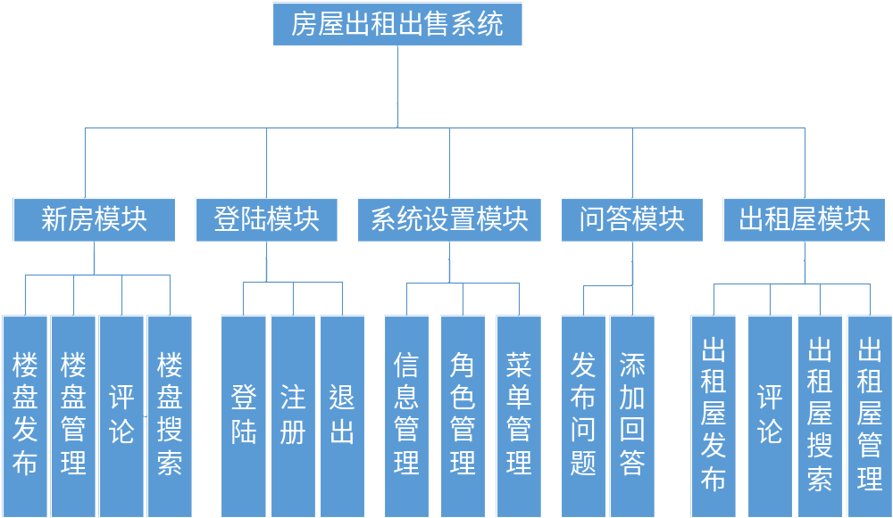
图4-1 房屋出租出售系统总体功能图

根据房屋出租出售系统的总体功能图可以看出本系统主要包含五大模块：新房模块、登陆模块、系统设置模块、问答模块、出租屋模块。其中新房模块包含楼盘发布功能、楼盘管理功能、评论发布功能、楼盘搜索功能；登陆模块是用户登陆或者注册用户的通道，包含登陆功能、注册功能、退出功能；系统设置模块提供管理员设置系统信息的相关功能，主要包含信息管理功能、角色管理功能、菜单管理功能；问答模式包含发布问题功能、发布回答功能；出租屋模块包含出租屋功能、评论发布功能、出租屋搜索功能、出租屋管理等功能。

4.2.2 总体架构设计
本系统基于B/S结构，开发中，使用reactJs相关技术开发前端页面，使用Spring Boot框架开发软件的后端，数据库使用MySql，数据库框架使用MyBatis，对于项目组大量使用的位置信息服务，使用百度位置服务。
B/S（Brower/Server,浏览器/服务器）模式又称B/S结构。近年来，随着浏览器技术的成熟，Ajax和Velocity等前端语言逐渐出现，B/S体系结构得到了广泛的应用。它易于维护，易于部署，并减少服务器负载。首先，浏览器通过HTTP协议向服务器发送HTTP请求。在接收到HTTP请求后，服务器解析、转发，然后调用服务器的相应模块进行处理，最后以HTTP格式向客户机响应数据。在客户端处理接收到的数据之后，它最终在视图中将其呈现给用户。
服务器体系结构主要采用基于MVC的开发模型。MVC是一种常用的设计模式，它是模型（model）、视图(view)和控制器（controller）的简写，代表三种不同的应用对象。MVC设计模式在Model2体系结构开发中得到了广泛的应用，它减少了重复代码，提高了系统的可扩展性和稳定性。在Model2体系结构中，模型、视图和控制器的职责如下。
（1）控制器：主要负责前台数据的获取、验证和调用相应的模型进行数据处理，并负责转发视图。
（2）模型：主要负责处理业务逻辑，接受控制器的呼叫。
（3）视图（View）：主要接受控制器的调用，并根据需要显示屏幕。
表示层主要负责视图的呈现。控制层使用SpringMVC接收请求参数，并负责调用模型。模型层主要包括项目中的各种POJO、DAOS和服务对象，主要负责打包对象的数据处理、实体对象的定义和业务逻辑的实现。
Spring Boot框架集成了大量的基本框架，以及Spring容器和嵌入式Tomcat服务器。与传统的J2EE框架相比，Spring Boot框架不需要大量繁琐的配置工作，速度更快，效率更高。它可以支持当前流行的项目构建工具Maven、Grandle等，通过Spring Boot创建Maven项目，开发人员只需在其相应的pom文件中添加依赖版本的jar，不需要手动配置xml文件，也不需要手动下载jar包。您可以专注于应用程序开发以实现高效的开发。
在本系统的开发过程中，我们不仅利用了Spring Boot框架的上述功能，实现了快速敏捷的开发，还利用了Spring Boot对RESTful风格编码的支持，提供PUT、DELETE、POST、GET的请求状态支持，分别对应增、删改、查，使界面风格更加简洁明了。而且RESTFUL还对返回信息添加了不同请求的状态码支持。200（OK）：服务器成功返回用户请求的数据，该操作是幂等的；400（INVALID REQUEST）：用户发出的请求有错误，服务器没有进行新建或修改数据的操作，该操作是幂等的；404（NOT FOUND）：用户发出的请求针对的是不存在的记录，服务器没有进行操作，该操作是幂等的；500 ：（INTERNAL SERVER ERRO）：服务器发生错误，用户将无法判断发出的请求是否成功。
此外，为了提高系统的可移植性和灵活性，系统还使用MyBatis作为持久层框架。MyBatis原名为iBatis，是 apache的一个开源项目。在2010年，由apache software foundation 迁移到了google code并更名为MyBatis。MyBatis是一种ORM（Object Relational Mapping）对象关系映射类型的框架，和Hibernate的一样，两者的出现都是为了解决面向对象与关系型数据库不匹配而出现的技术，使开发者能够用面向对象的方式使用关系型数据库。但Hibernate使用复杂、门槛高，而MyBatis的出现使得软件开发人员对数据库的开发更加简单便捷。并且相比Hibernate，MyBatis支持定制SQL，更加的灵活与可控。MyBatis框架以模板方法设计模式的思想封装了JDBC函数，减少了传统系统开发中大量SQL语句和业务代码耦合的现象。它还提供了灵活的开发和配置功能，开发人员可以在XML文件中编写自己的SQL语句，更适合于业务灵活的系统功能开发。
系统架构图如图4-2所示
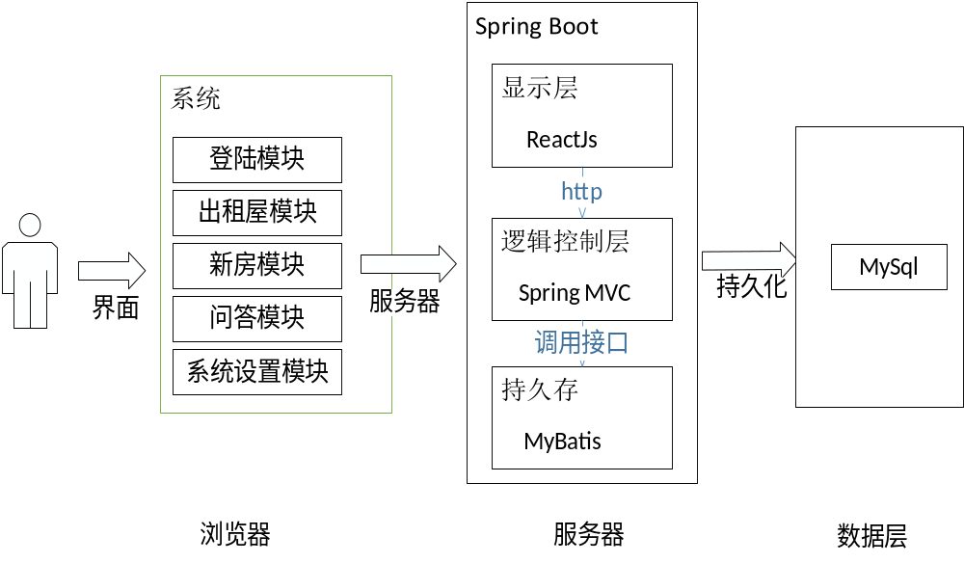
图4-2 系统架构图

4.3系统主要功能模块设计
据有关机构预测，到2030年，我国租赁人口将达到2.7亿人，整体市场估摸预计将达到4.2万亿人民币。直到目前为止，部分一二线热门城市的房屋租赁比例已超过50%。在互联网高速发展，全民入网的时代，本系统依托互联网庞大的人群基数与实时便捷的信息交流，用户可以非常方便的发布房屋信息，在网站上进行信息交流，来获取最新的房地产信息。
按照第三章对系统各个模块的需求分析，本小结将选取其中的主要模块的进行详细设计，主要包括登陆模块的详细设计、出租屋模块的详细设计与楼盘信息模块的详细设计。

4.3.1登陆模块的设计
房屋出租出售系统的目的是打造一个无门槛、信息自由的房地产信息交流服务平台。用户作为系统最重要的角色之一，他不仅是本网站的使用者，也是网站所有信息的创造者，更是网站正常平稳运行的监督者。本系统按照网站功能操作权限的不同将用户划分为游客、正式用户和管理员。游客只拥有网站基本信息的访问权限，只能浏览网站基本的房屋信息与文章；通过注册后成为正式用户才拥有发布信息，参与问题讨论等功能。
注册功能主要面向未注册用户。 该系统允许用户无需注册即可访问该网站。 但只能访问基本信息，无法享受系统提供的其他服务。 未注册用户通过注册按钮跳转到注册页面，提交真实姓名，用户名，手机，密码等个人信息后，点击注册按钮即可实现注册功能。 系统会将用户的注册信息保存到数据库中，并加密用户的敏感信息，如密码。 在注册为普通用户后，他们可以具有发布问题，回答问题，发表文章和成为房东的功能。用户注册流程图如图4-3所示。

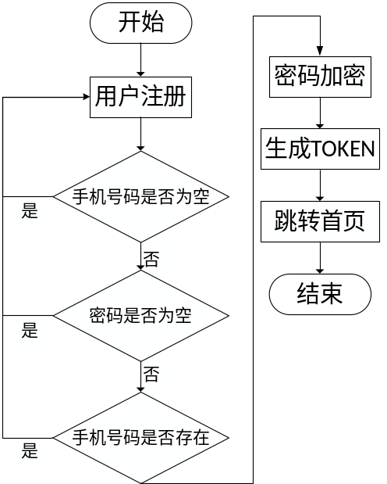
图4-3 用户注册流程图
登录功能主要服务于注册的正式用户。 正式用户可以通过用户名登录。 系统后台将验证用户的用户名和密码。 只有通过验证，用户才能成功登录。 登录成功后，系统会为用户的所有请求添加TOKEN，以达到安全访问的目的。 用户登录流程图如图4-4所示。
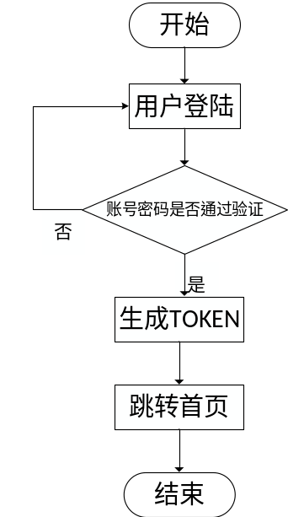
图4-4 用户登陆流程图

4.3.2出租屋模块设计
出租屋模块包含用户对出租屋有关的操作。用户可以对自己感兴趣的房屋深入了解，我们提供房东主人留下的联系方式，您可以私下联系来对房屋进行更详细的了解，也提供了预定功能，你可以通过预定功能来预定钟意的房屋，房东收到预定信息后，如果对您的预定感兴趣，则可以更改房屋的状态信息，对此房屋的信息进行锁定，锁定的房屋不会被检索出来。
出租房管理功能主要针对那些已经发布房屋等待其他用户出租或已经私下出租的用户。该系统为这些用户提供简单的功能来管理已发布的住房信息。如果用户未发布房屋信息，则相应的页面将不显示数据。
出租房屋发布功能为需要出租闲置房屋的人提供信息显示平台。没有门槛，成功的登陆用户可以选择发布普通住宅或公寓，在相应页面上填写房屋的基本信息，并上传至少一张房屋照片以完成信息发布。
出租房屋搜索功能主要面向需要出租房屋的人。此功能实现按地区搜索。符合搜索要求的普通出租房屋和公寓将按特定顺序显示。用户可以点击感兴趣的房屋，以更深入地了解。
出租屋模块流程图如图4-5所示。
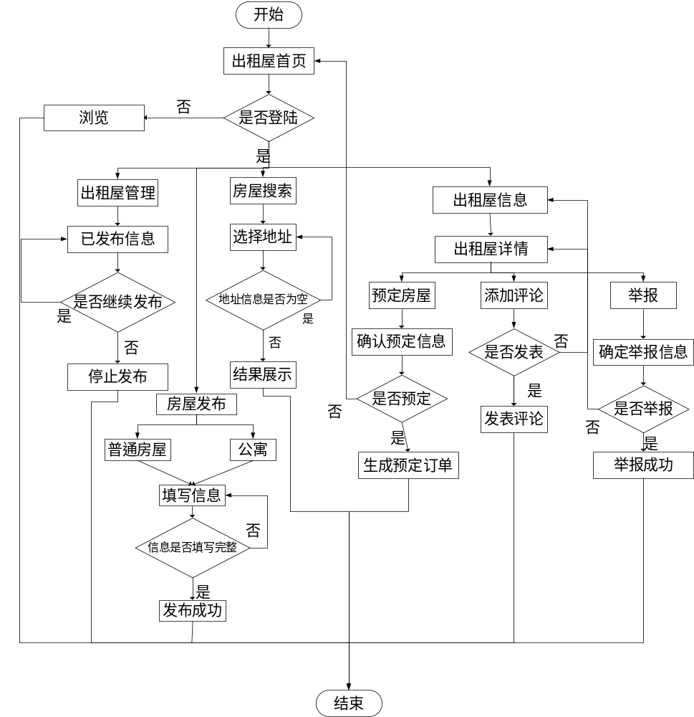

图4-5 出租屋模块流程图

4.3.3 问答模块设计
在互联网时代的今天，信息分享在整个网站中有着越来越重要的地位，问答模块设计的主要目的是为用户创建一个交互式模块，以促进人与人之间的知识交流和经验共享。 用户可以在此模块中提出问题并找到解决方案。同时，问答模块也是网站健康发展最重要的推动之一。
问答模块主要是从用户的角度设计的。 当用户作为游客访问主页时，他只具有低级权限操作，例如浏览问题，查询评论等。当用户作为正式用户角色访问主页时，用户具有高级权限操作，例如 提问，评论问题和回答问题。
问答模块流程图如图4-6 所示。
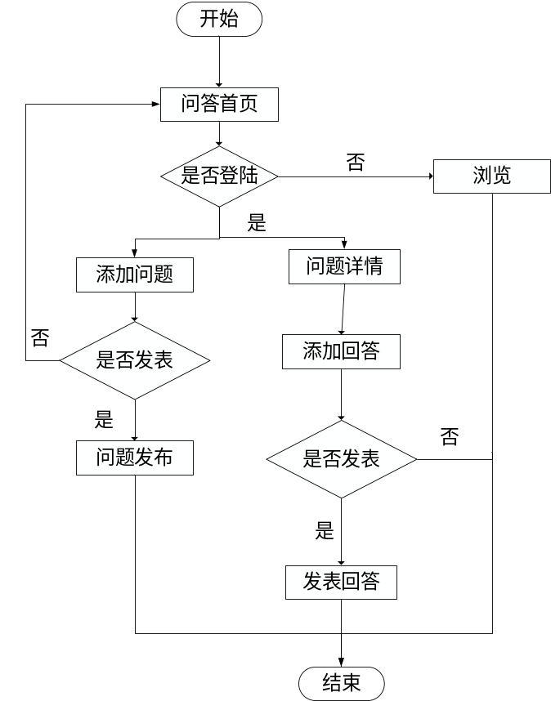
图4-6 问答模块流程图

4.3.4 新房模块设计
新盘模块主要为开发商提供展示新楼盘的平台，为用户提供楼盘信息的搜索，评论，展示和发布功能。当用户成功登录时，他将自动跳转到主页。主页显示当前更受欢迎的楼盘简略信息。用户可以点击感兴趣的建筑物以获取详细信息，并进一步了解当前楼盘。
开发商用户用户可以在线发布房地产信息，进入房地产信息发布页面，填写相关房地产信息，上传不超过三张图片，然后点击发布按钮。成功发布后，可以在楼宇管理界面中进行管理。楼盘管理功能为用户提供简单的功能支持。用户可以选择显示或取消信息的发布。
楼盘发布功能为用户提供在网站上发布有关楼盘文章。用户可以在楼讯的发布页面上在线编辑文档。编辑后，可以单击发布按钮，填写文章的名称后将对编辑的文章进行存储和发布。
新房模块流程图如图4-7所示。
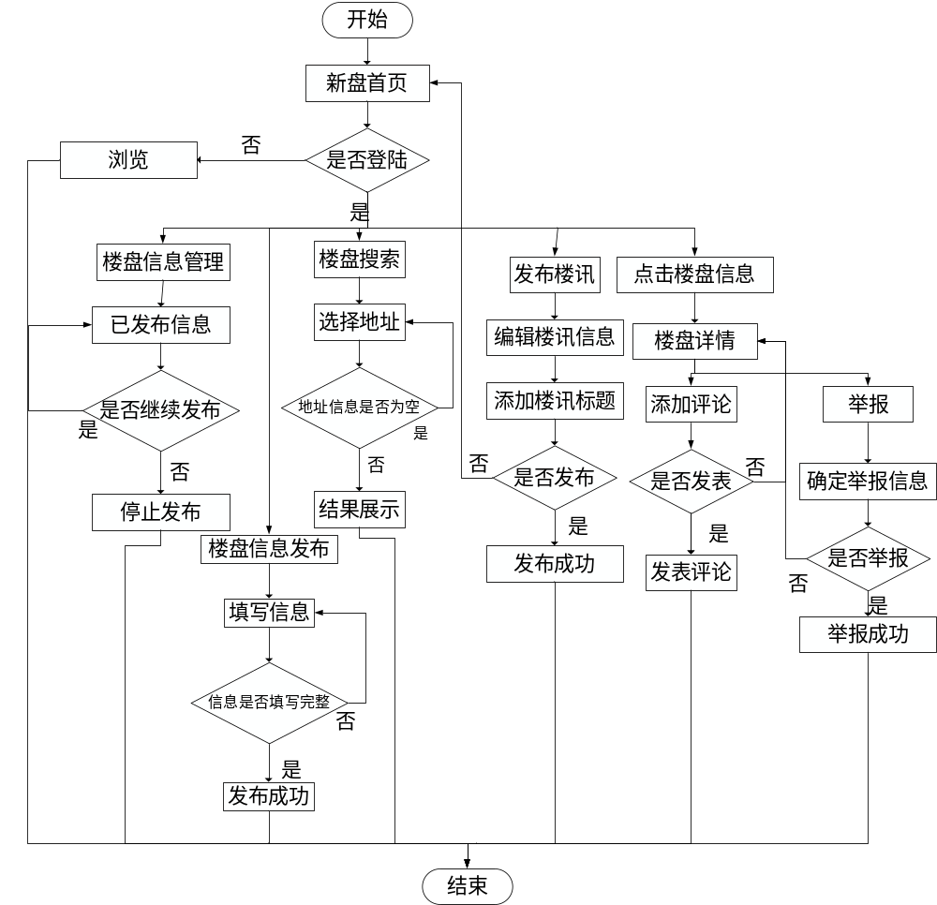
图4-7 新房模块流程图

4.3.5 系统设置模块设计
系统设置模块主要包含角色管理、菜单管理、用户管理三个功能。此模块是管理员专属模块，负责系统基本信息的管理和设置。
角色管理功能用来管理系统提供的角色。角色是系统划分权限的主要依据，目前为止，本系统的用户划分为普通用户和管理员两类，普通用户对应的角色为common_user, 管理员对应的角色为Admin。普通用户可以通过网站注册获取角色，管理员只可以由管理员产生。普通用户拥有本网站除了对系统基本功能和其他用户功能的访问与修改权限外的所有功能，是网站的使用者，也是网站所有信息的创造者，更是网站安全的监督者。
菜单管理功能实现了对管理员权限的控制，通过对角色Admin和菜单栏的映射，在管理员登陆时，显示对应的菜单。
信息管理功能是系统设置模块最重要的功能。信息管理功能主要包括用户管理、管理员管理、文章管理、楼盘信息管理、楼讯管理、出租屋管理等功能。管理员通过信息管理功能可以查看和监督所有的网站信息，是管理员实现网站管理的主要手段。
系统设置模块流程图如图4-8所示。
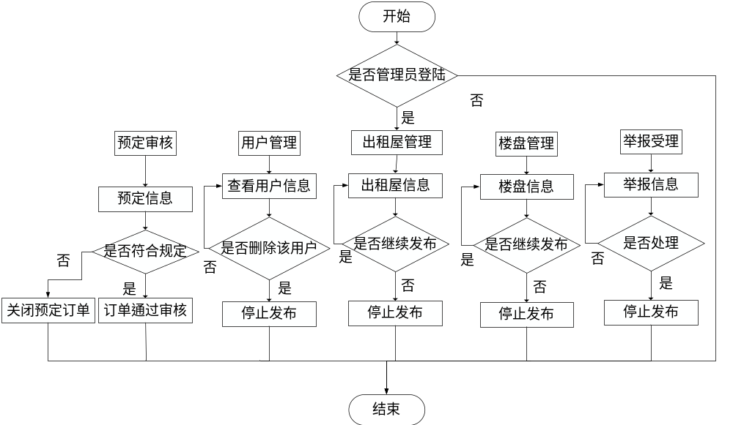
图4-8 系统设置模块流程图

4.4 本章小结
本章在需求分析的基础上，从系统的设计原则、总体功能设计、总体架构设计、主要模块设计等几个方面对系统进行详细分析，并对主要模块的功能用流程图的方式对业务流程进行描述。通过对程序进行详细设计，模拟了开发的实际过程，增加对房屋出租出售系统的的熟悉程度，并对开发过程中可能出现的问题和技术难点有了一定的了解。

第5章 系统实现

5.1 开发环境与工具介绍

5.1.1 开发环境

5.1.2 工具介绍

5.2 系统总体实现流程

5.3 系统具体实现

5.4 本章小结

第6章 系统测试

第7章 总结与展望

